日程日历为您提供日程，事物和活动的管理与共享，使您可以从一个地方轻松掌控工作、生活中的各种重要事项——会议、任务、聚会等等。
使用日程日历，您可以与公司同事共享（或仅供自己使用）。同时，您在日程日历中记录的事件，可以轻松地导入到“工作日志” 中。
日程日历功能导航
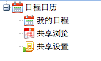
我的日程
“我的日程”管理您个人的所有日程信息。您可以在“我的日程”中添加日程，修改日程，删除日程。您还可以搜索你记录的日程。
查看日程：
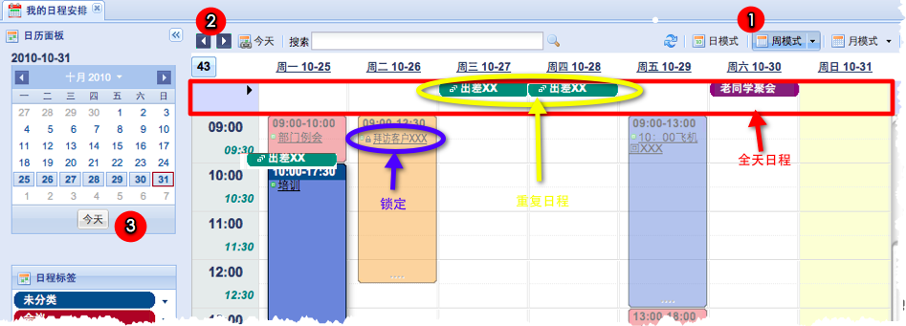
按日、按周或按月查看
您可以通过这些标签按日、按周或按月查看您的日程。
向前和向后移动
这些箭头可以在时间上向前或向后移动。
选择显示哪些天
您可以通过微型日历，指定日期来显示日程。
新建日程：
在“我的日程”视图中，点击您希望创建新日程的日期。如果日程持续一小时以上，点击并拖动到适当位置。系统自动弹出输入框如下：
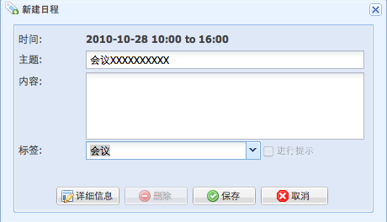
在框中输入新日程的主题和内容，最后，点击“保存”按钮，系统会立即将该日程发布在您的日历中，或点击“详细信息”添加其他信息。
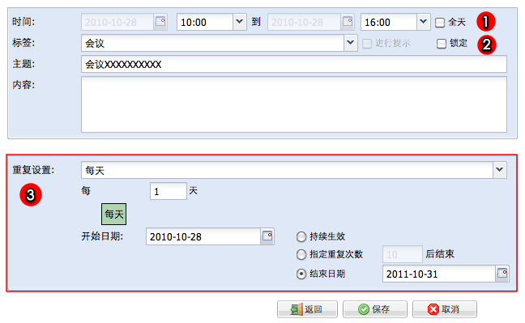
全天
如果日程范围持续一整天，您可以直接设置日程为“全天”。
锁定
如果您不想该日程在“我的日程”视图中被拖动，您可以设置日程为“锁定”。
重复设置
设置重复的频率，重复的间隔和重复的规则，日程将按设置显示在“我的日程”中。
日程标签：
在“我的日程”中，可以创建不同的标签，帮助您安排工作、生活的各个层面。通过标签的共享，你可以和公司同事分享你的日程。
在“我的日程”视图的左下方的日程标签视图中，点击“新建标签”，输入标签信息，点击“保存”。您创建的标签就会显示在日程标签视图中。
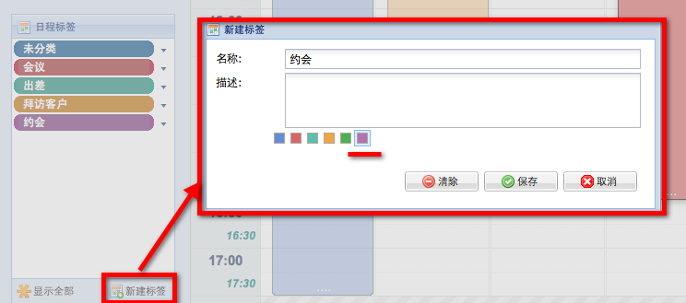
点击所建标签旁边的，你可以对标签进行如下操作：
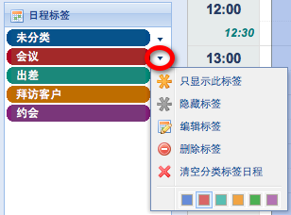

共享浏览
在“共享浏览”中，您可以查看到公司同事共享给您的日程。通过选择“共享浏览”视图左下方的“共享用户列表”中用户，查看共享日程。“共享浏览”的视图查看方式参照“我的日程”。
共享设置
设置日程标签的共享范围，设置范围内的用户就能在“共享浏览”中查看到您该标签下的所有日程。
选中要共享的标签，点击按钮，在弹出的人员选择框中选择要共享的用户到“共享标签设置”的视图中，点击按钮，完成对标签的共享。

